ОТЧЕТ
Д Е П У Т А ТА Д У М Ы

Зиминского городского муниципального образования
седьмого созыва
(2019- 2024 гг.)
Сивчик Олега Геннадьевича
Округ №5 |  |  | 2021 год

Являюсь депутатом Думы Зиминского городского муниципального образования седьмого созыва на непостоянной основе. Основными направлениями в работе за отчетный период были: законотворческая деятельность и работа по решению проблем граждан, как своего избирательного округа, так и других жителей города Зимы, обратившихся в городскую Думу и на приеме в общественной приемной партии «Единая Россия».
Как депутат городской Думы принимал участие в заседаниях Думы, комитетов, в различных комиссиях, советах и специальных рабочих группах.

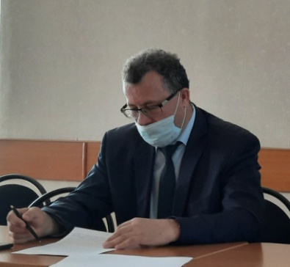
Законотворческая деятельность
Основной формой работы депутатов представительного органа является участие в заседаниях городской Думы, работа в депутатских комиссиях. За отчетный период принял участие в 13 заседаниях Думы.
Являясь председателем комиссии по социальной политике, провел пять заседаний (1 заседание проводилось заместителем комиссии). На заседаниях депутатской комиссии по социальной политике рассматривались следующие вопросы:
- О реализации подпрограммы «Молодым семьям – доступное жилье» на 2020-2024 годы в 2020 году.
- О принимаемых мерах по предупреждению распространения новой коронавирусной инфекции (COVID - 19) на территории Зиминского городского муниципального образования.
- О деятельности отдела опеки и попечительства граждан по г. Зиме и Зиминскому району Межрайонного управления министерства социального развития, опеки и попечительства № 5 по защите жилищных прав детей - сирот и детей, оставшихся без попечения родителей на территории Зиминского городского муниципального образования.
- О результатах проведения мероприятий на объектах культуры по устранению последствий проливных дождей, прошедших на территории г. Зимы в июле 2019 г.
- О предоставлении мер социальной поддержки в натуральной форме отдельным категориям граждан.
- Об обеспечении безопасности в образовательных учреждениях Зиминского городского муниципального образования.
- Об итогах работы по организации летнего оздоровления детей и подростков муниципальными учреждениями в 2021 году.
- О подготовке образовательных организаций Зиминского городского муниципального образования к новому 2021-2022 учебному году.

Также являюсь членом комиссии по регламенту и депутатской этики. За 2021 год проводилось два заседания.

Работа в коллегиальных органах администрации
Зиминского городского муниципального образования

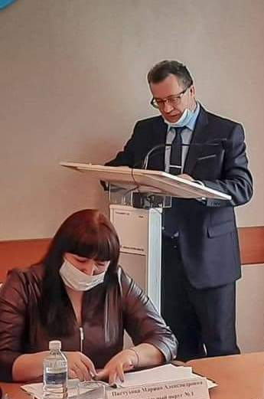
Осуществляю работу в заседаниях антинаркотической комиссии. Комиссия работает в рамках укрепления правопорядка и усиления эффективности в борьбе с преступностью, усиления борьбы с наркотизацией общества, выявления и ликвидации причин и условий, способствующих незаконному обороту наркотических и сильнодействующих веществ.
Пандемия внесла коррективы во все сферы деятельности, появилась необходимость обсуждения вопросов, связанных с мероприятиями по предупреждению распространения новой коронавирусной инфекции (COVID - 19). Вхожу состав оперативного штаба по вопросам COVID – 19.

Работа с избирателями

Одним из основных направлений депутатской деятельности является работа с избирателями, обращениями граждан. Люди обращаются с конкретными проблемами. Поэтому и разговор идет предметный. Основной спектр проблем зиминцев остается неизменным. Большинство обращений связано с просьбами о содействии в переселении из ветхого и аварийного жилья, по вопросам ремонта дорог.
За отчетный период поступило пять устных обращений:
- Переселение из аварийного дома по переулку Донскому – 3;
- Ремонт мостика через р. Тиман – 1
- Отсыпка дорог – 1.
По всем вопросам была получена информация от специалистов администрации, дорога отсыпана, мост отремонтирован.
Граждане получают разъяснения, консультации, рекомендации для последующего обращения к узкопрофильным специалистам. Достаточно часто, горожане обращаются по вопросам жилищно-коммунального хозяйству, по взаимодействию населения с управляющими организациями. Ответы на данные вопросы даются после консультаций с руководителями управляющих компаний.

Благоустройство округа

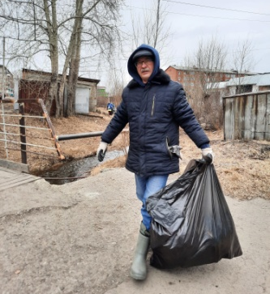
Администрацией города на округе были проведены следующие мероприятия:
Организован субботник по уборке берегов реки Тиман, принимал участие вместе с жителями округа и депутатами Думы.
Проводилась работа по восстановлению неработающих светильников по ул.Краснопартизанской, ул.Лазо, ул.Садовой.
Произведена отсыпка дорожного полотна по ул.Трактовая, ул. Григорьева. В течение летнего сезона выполнялись работы по ямочному ремонту ул.Лазо; ул.Садовая.
В 2021 году разработан проект по реконструкции моста через р.Тиман по ул.Садовая. В Министерство транспорта и дорожного хозяйства Иркутской области направлена заявка на реализацию проекта реконструкции моста по ул.Садовой.

